Evidência de Testes

Produto: | SIGAFRT
Versão: | 11.8
Produto/Versão Integrado:
Banco de Dados: | Todos
- Evidência e sequência do passo a passo [obrigatório]
- Acessar rotina Monitor Integração de Vendas Retaguarda x PDV e verificar para cada aba (comparação) as condições possíveis de divergência:

- SFI x SL1 – Redução Z x Orçamentos

- Sem Diferença
Registros SFI
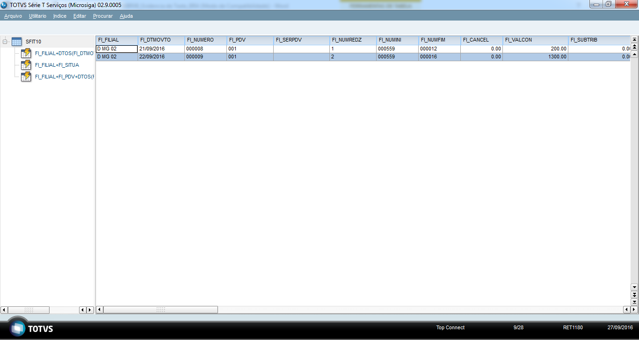
Registros SL1
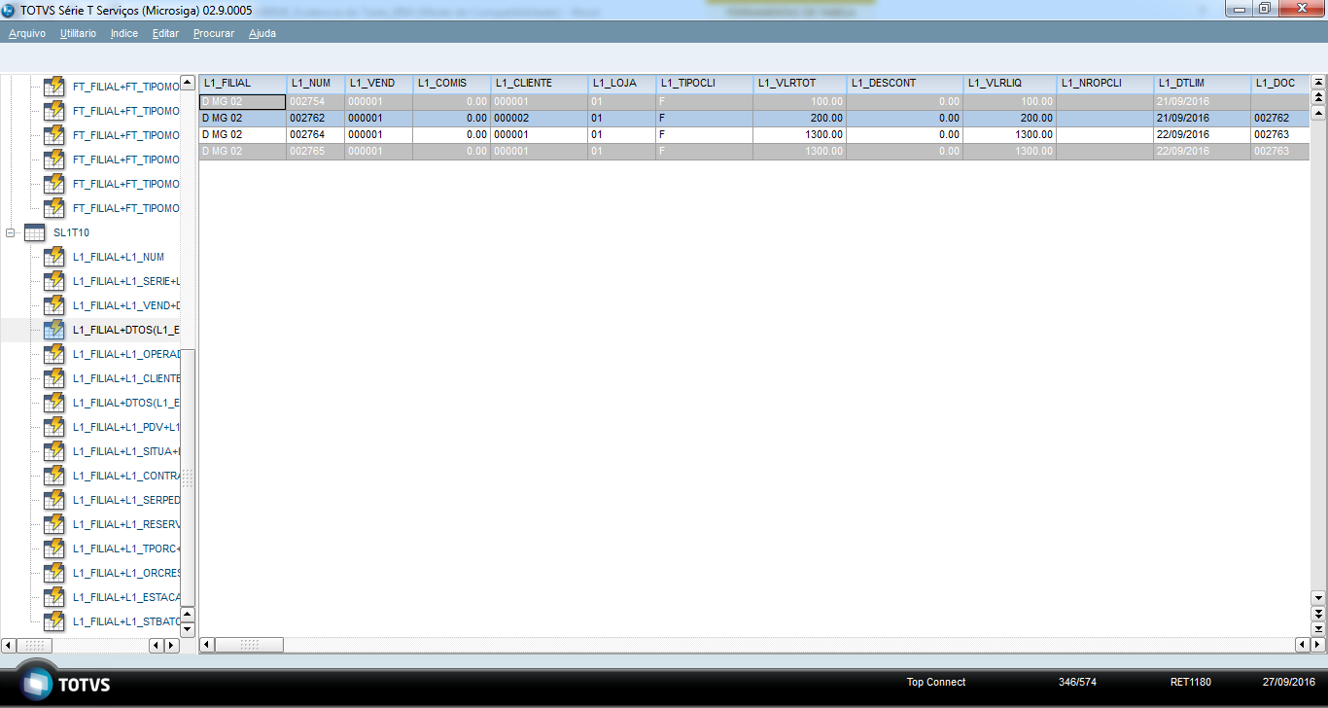

Monitor
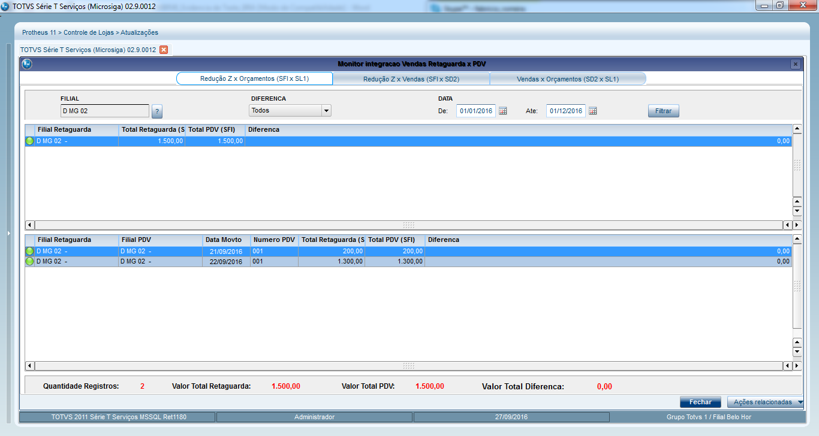

- Com Dferença
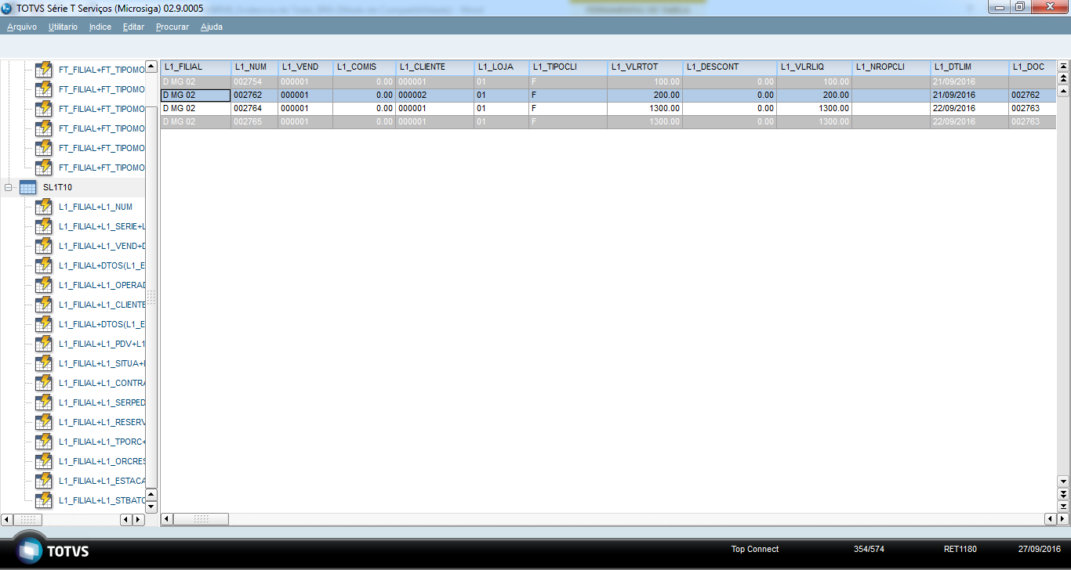
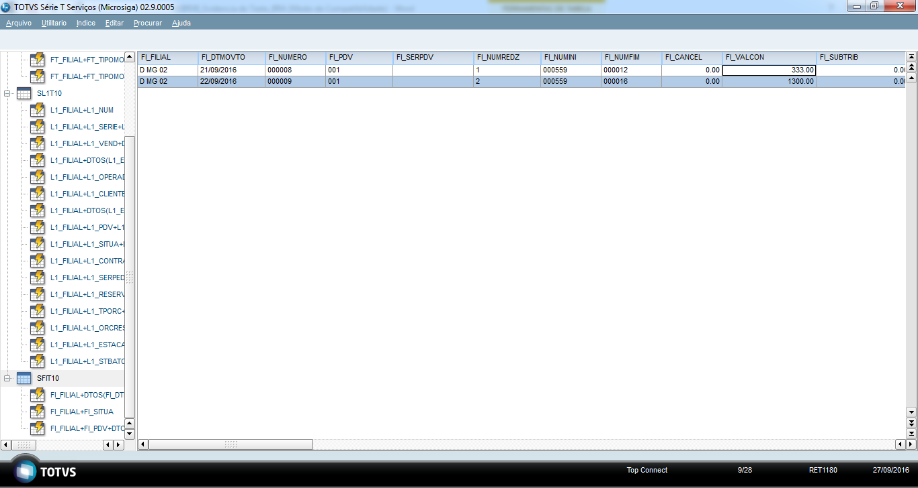
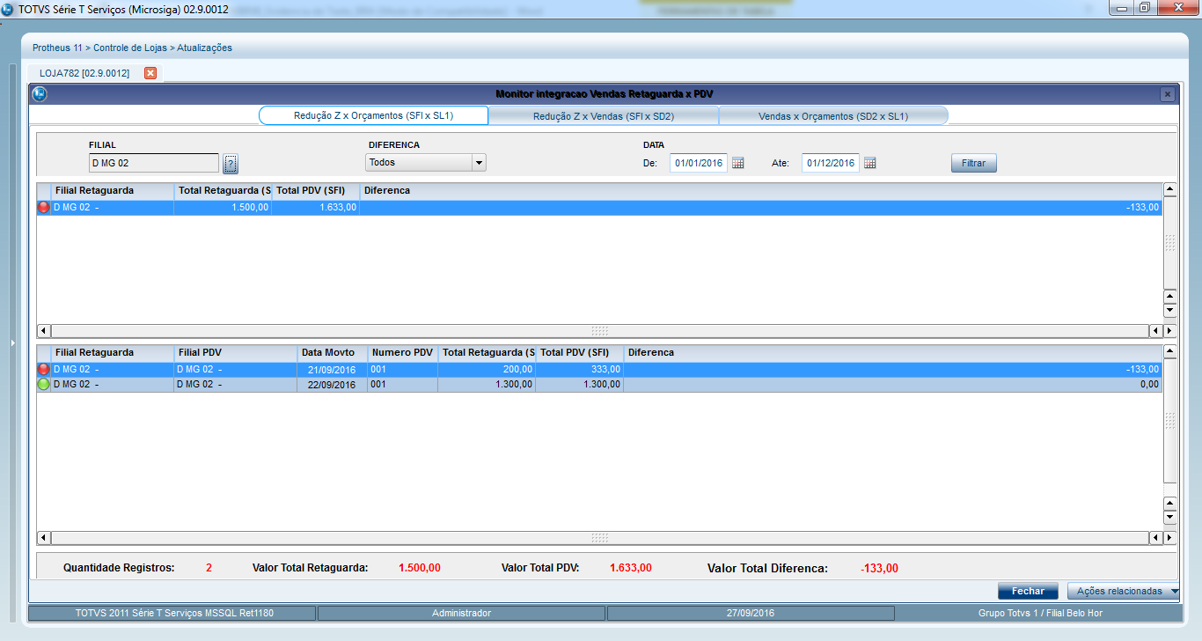
- Sem Redução Z
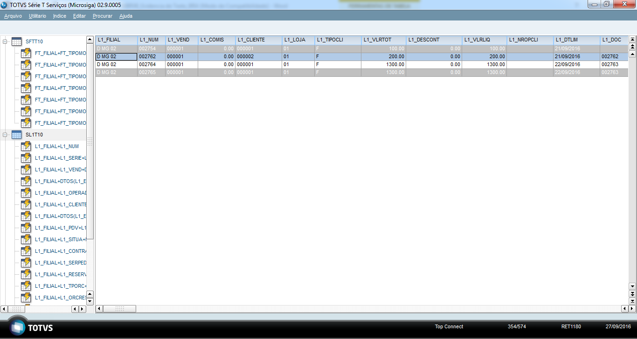
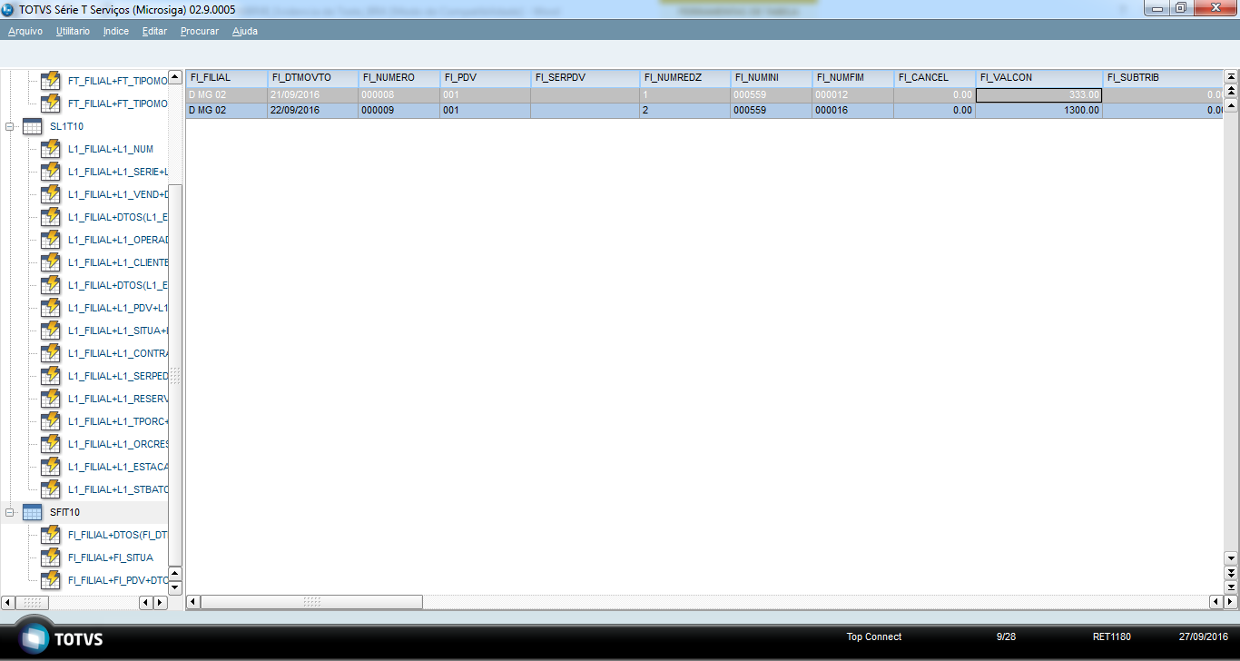
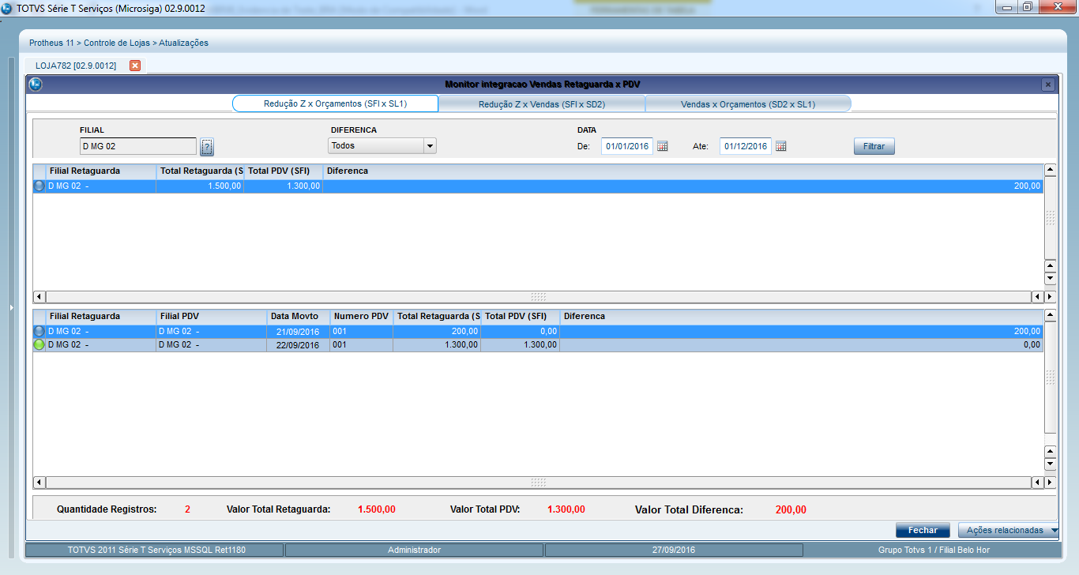

- Sem Orçamento

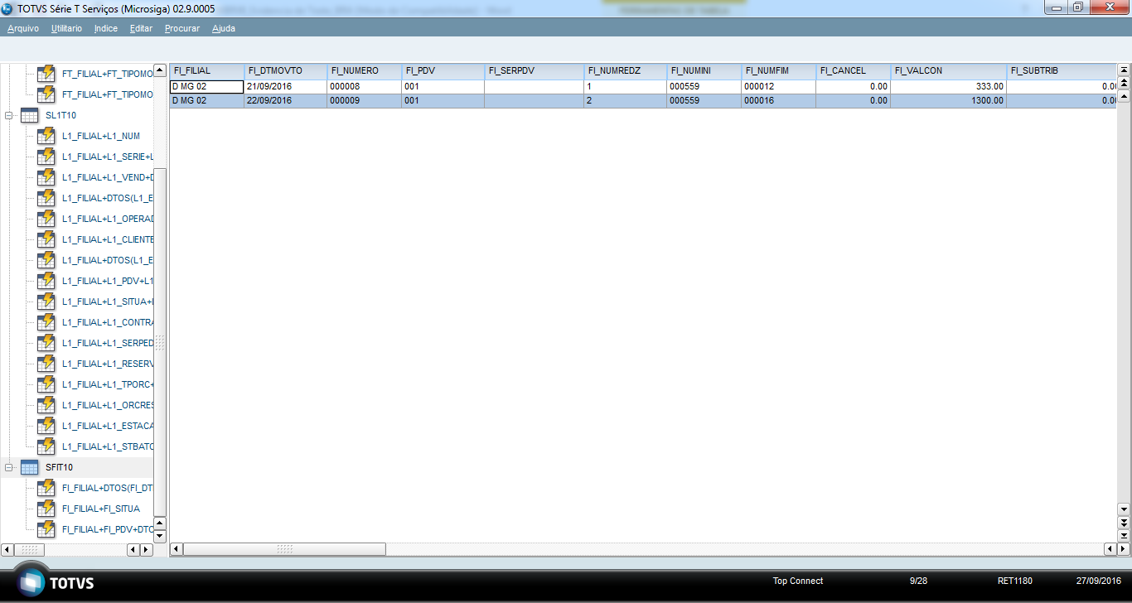
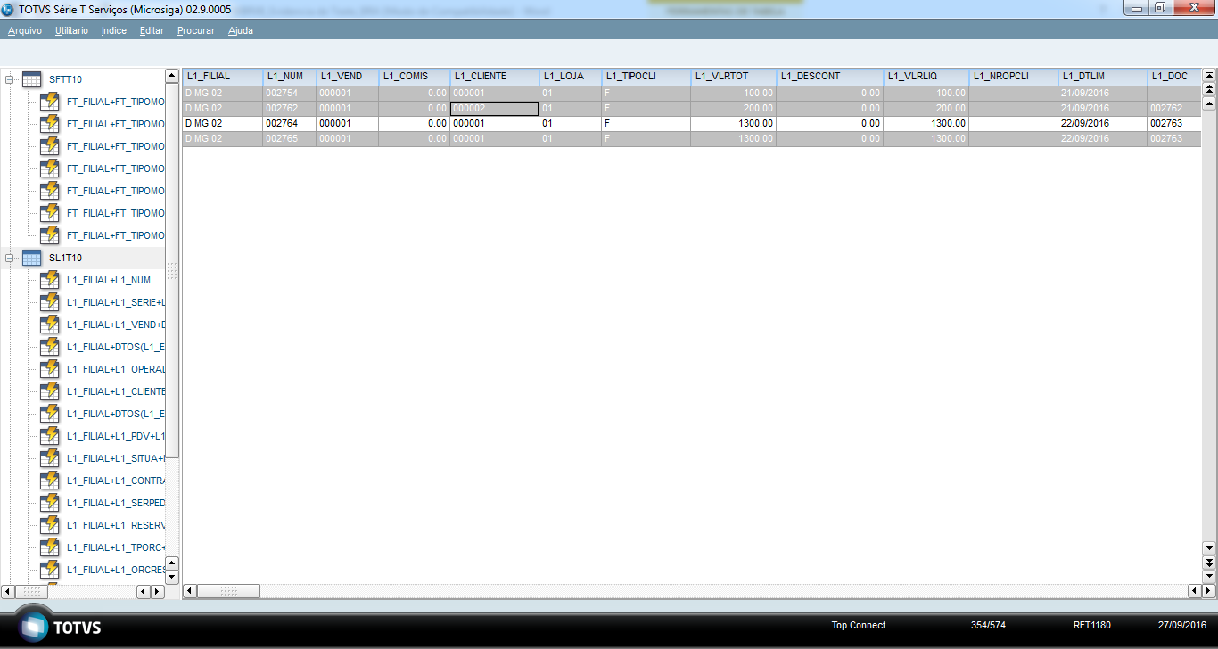
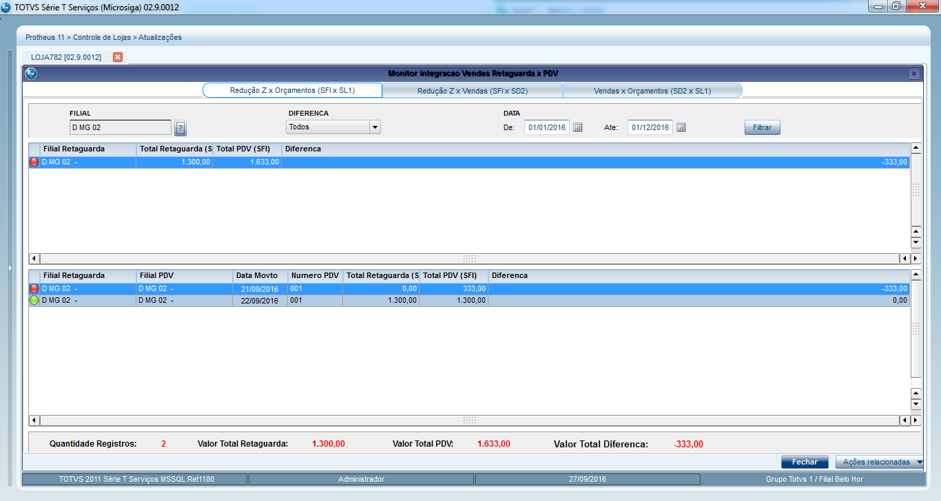

- SFI x SD2 – Redução Z x Vendas

- Sem Diferença
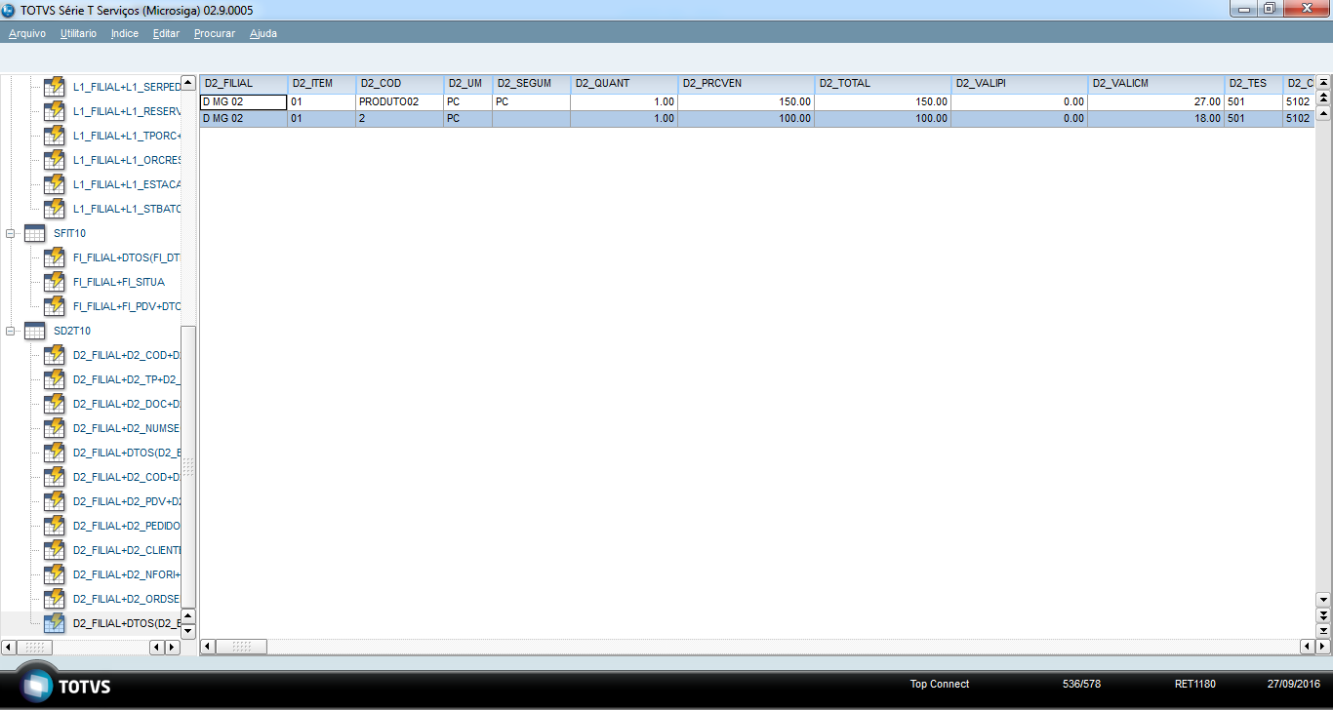
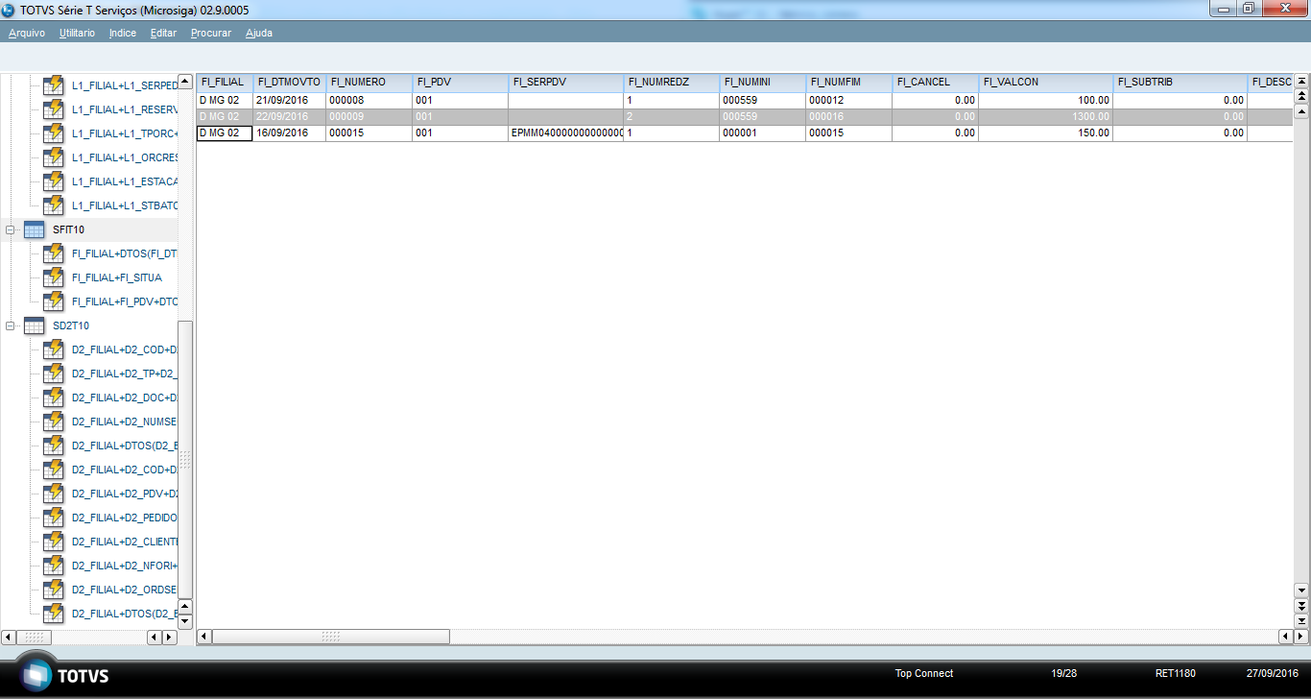
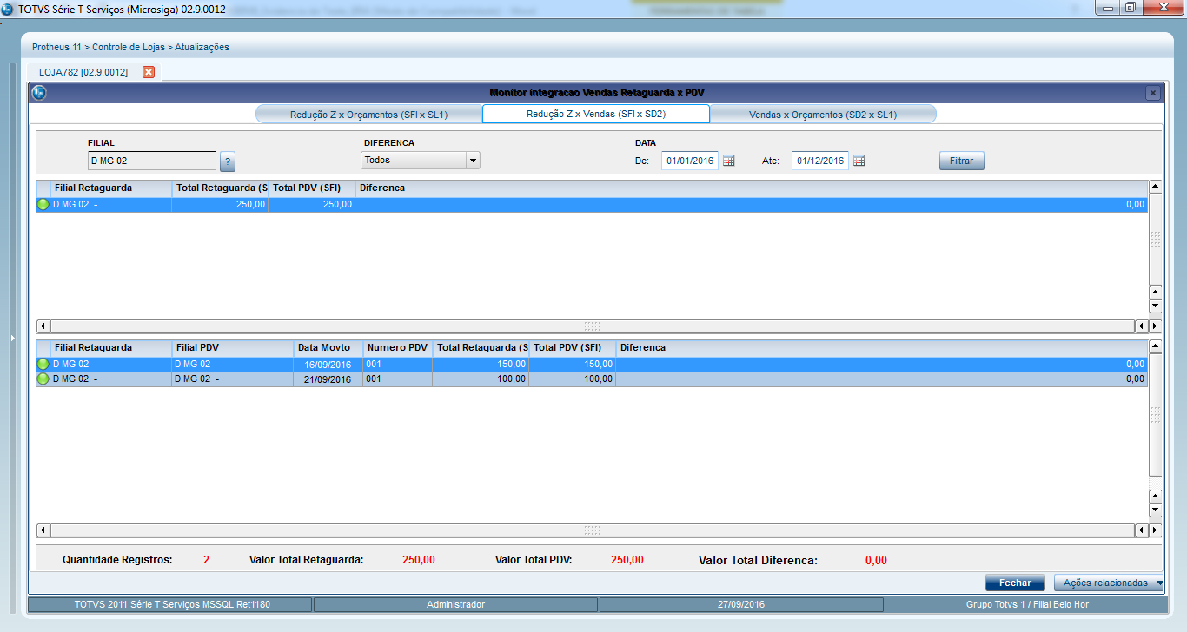

- Com Dferença
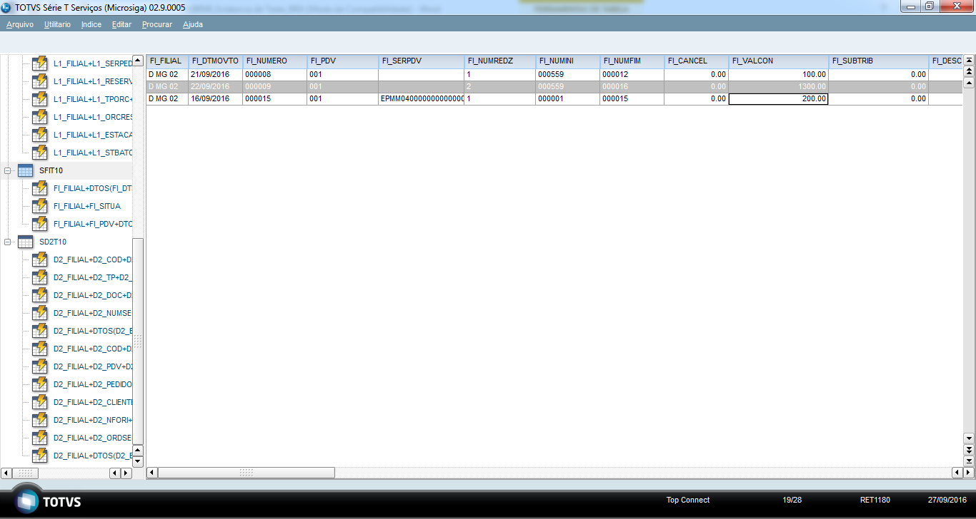
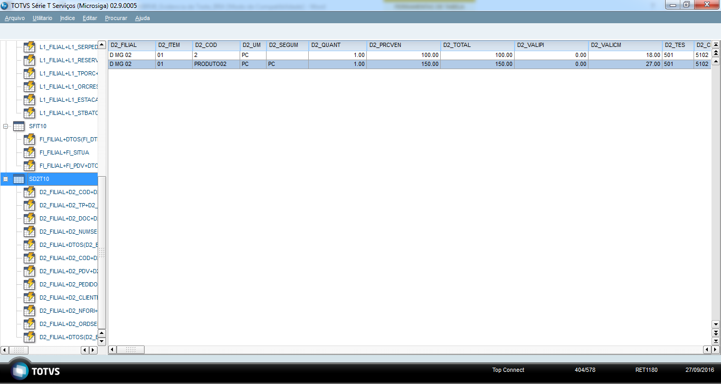
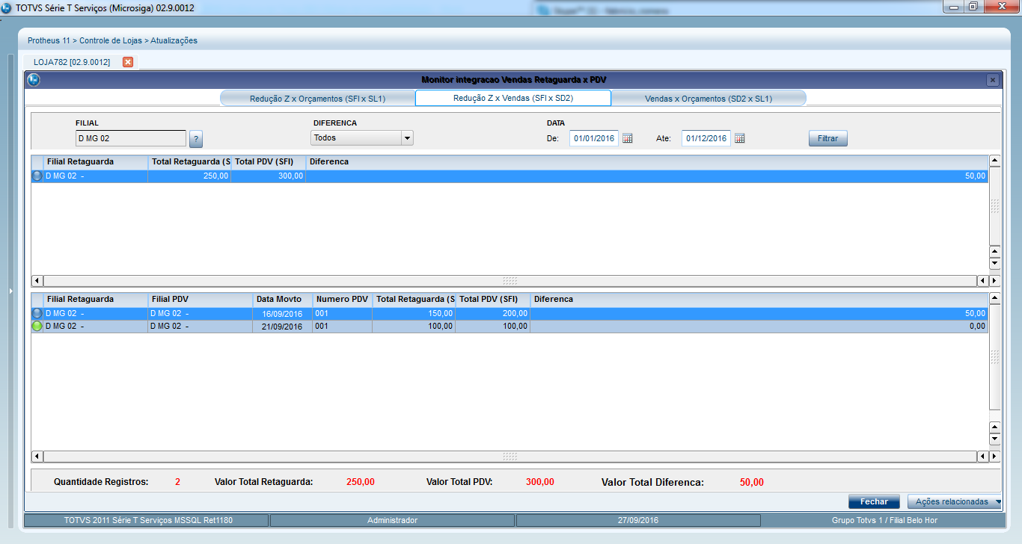
- Sem Redução Z
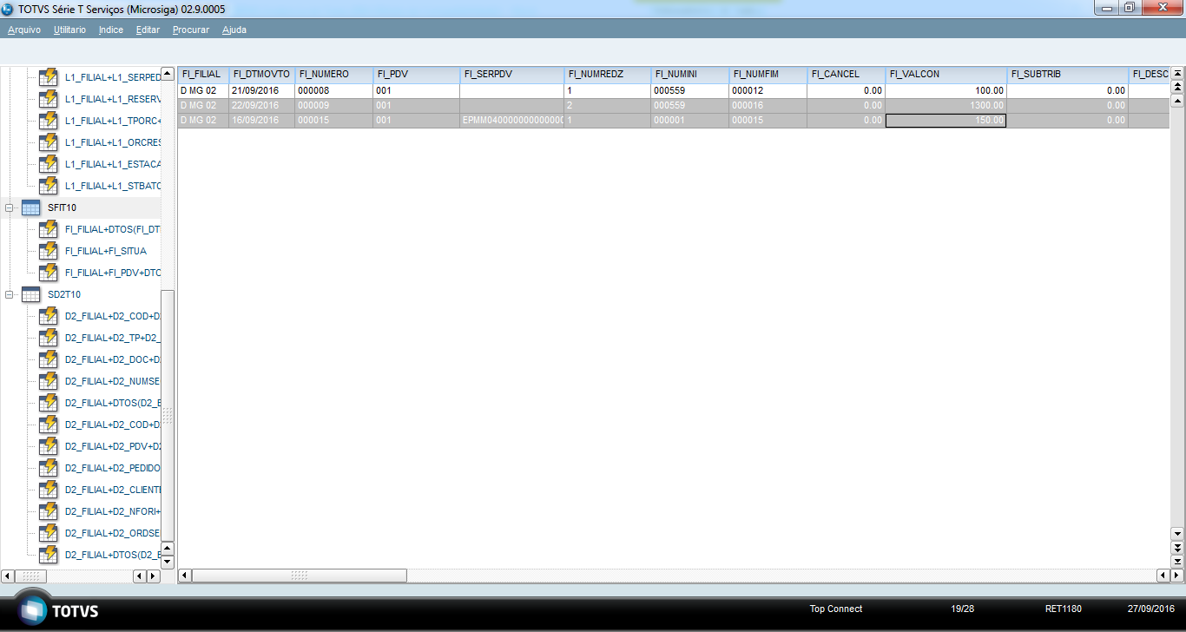
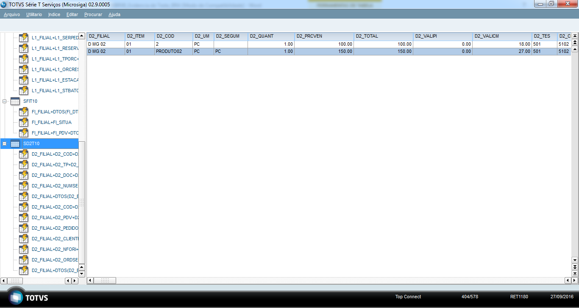
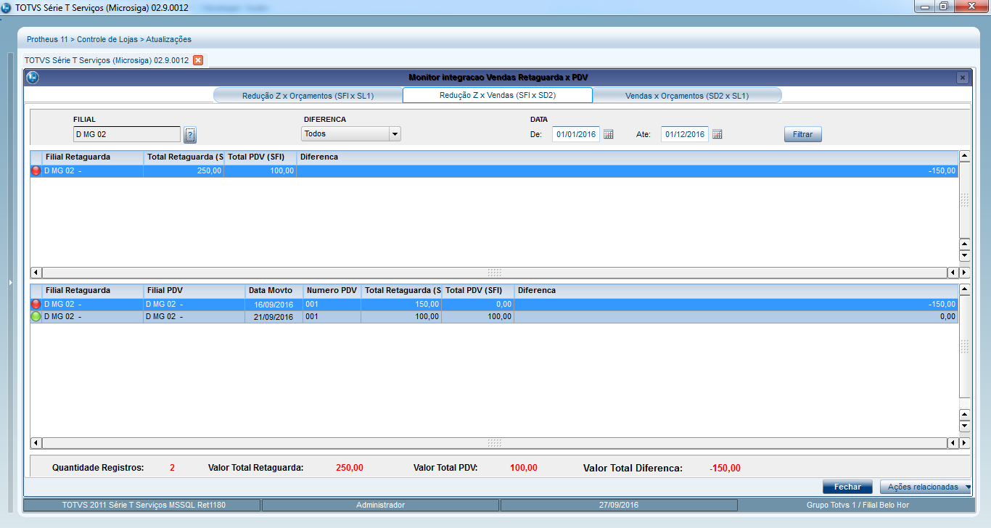

- Sem Venda
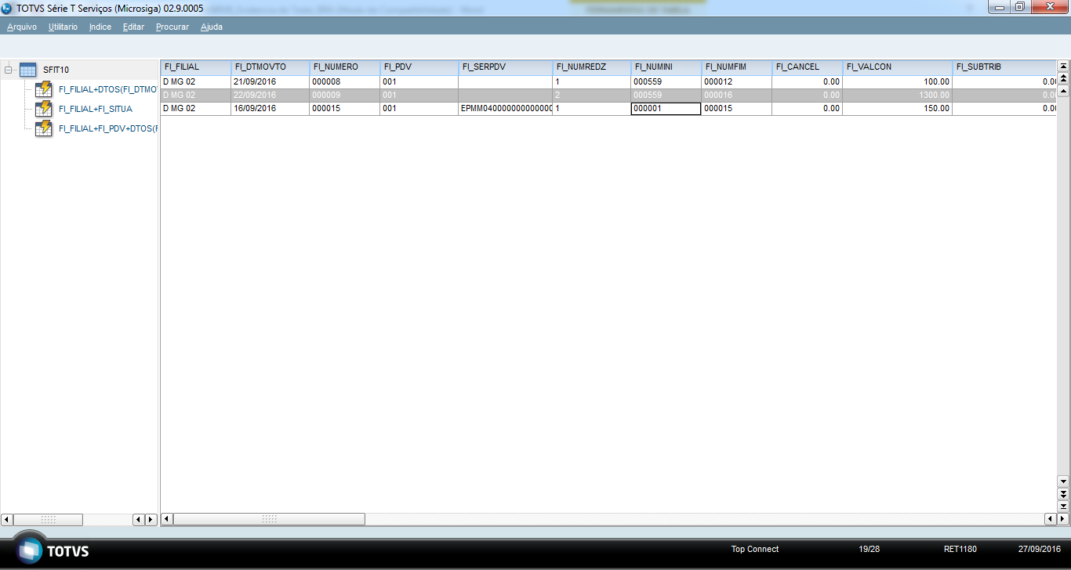
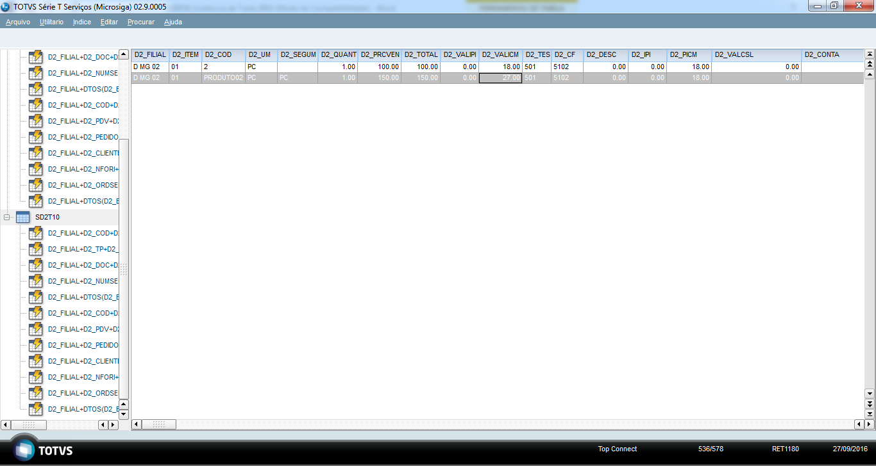
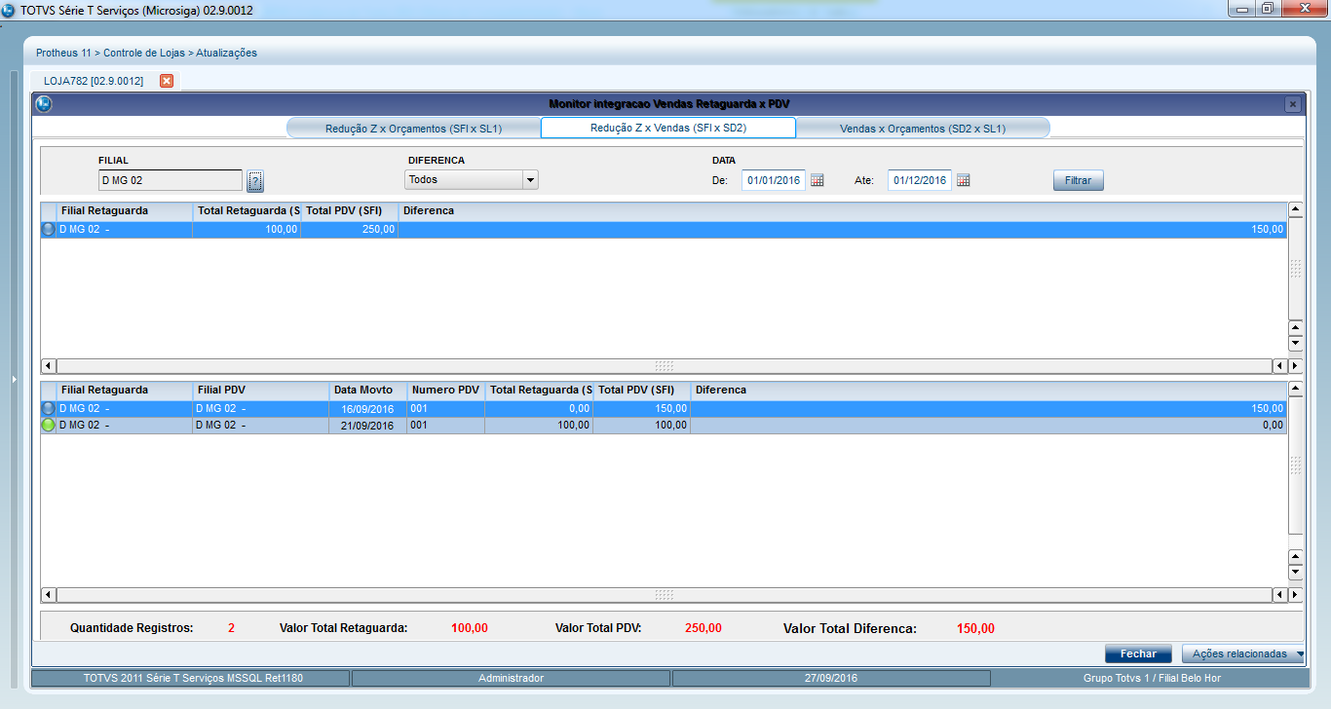

- SL1 x SD2 – Orçamentos x Vendas

- Sem Diferença
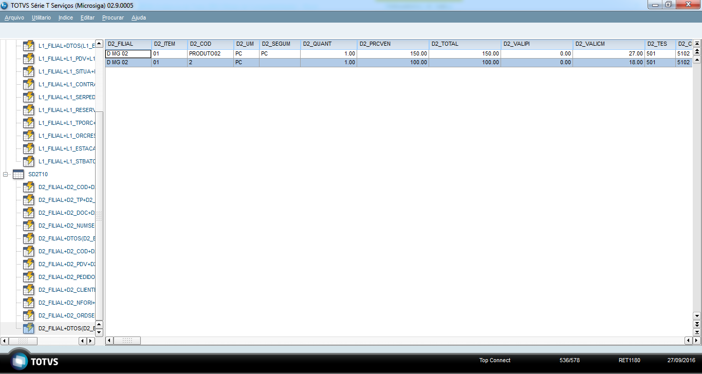

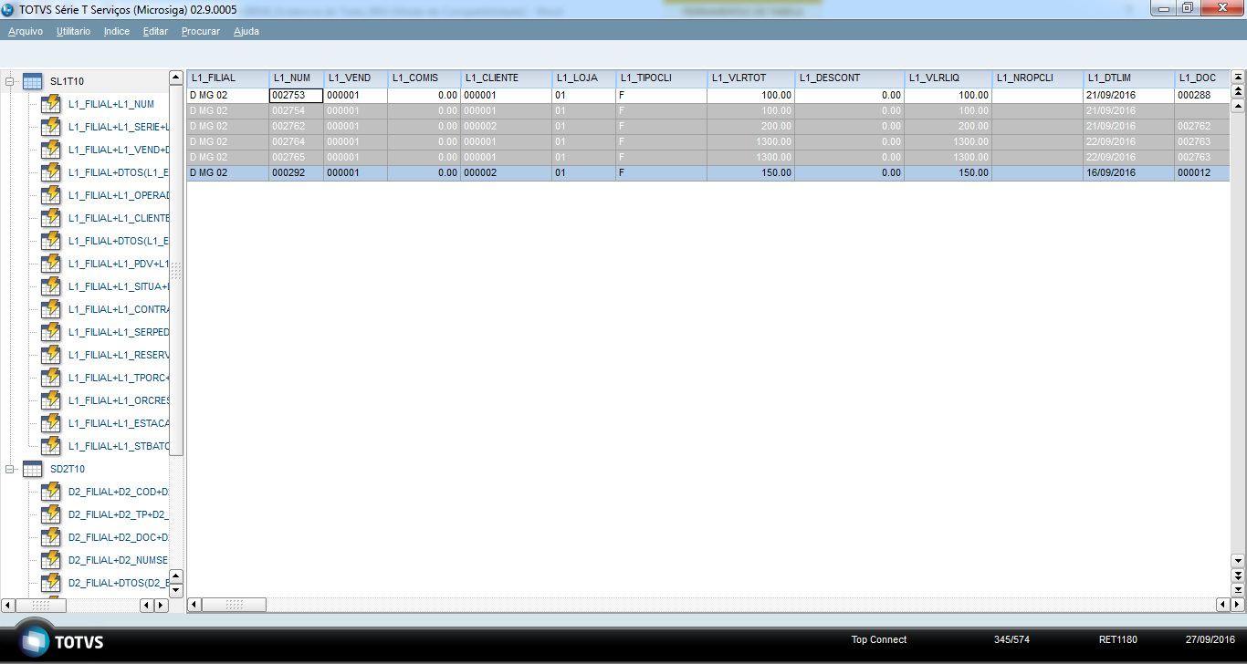

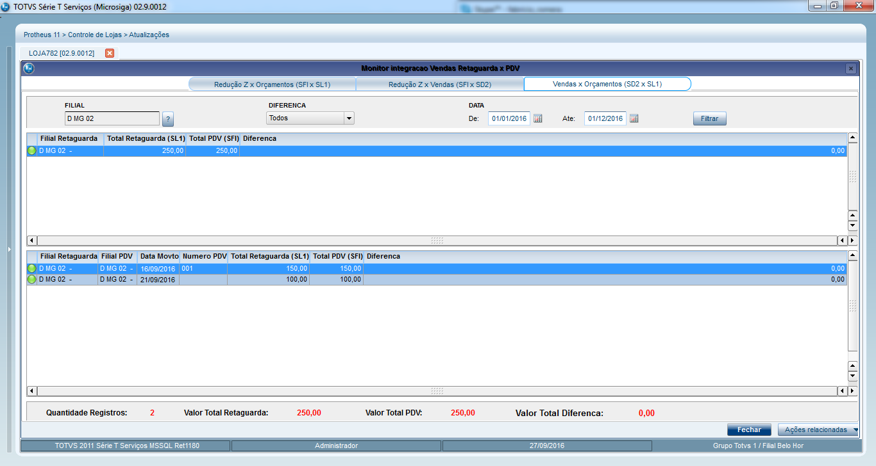

- Com Dferença
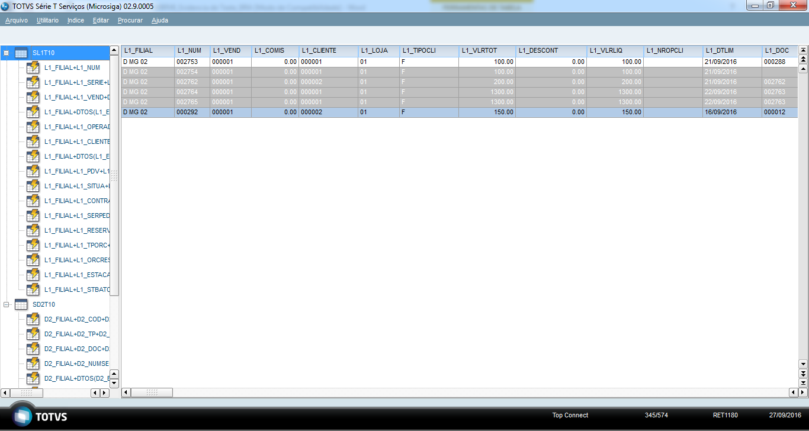
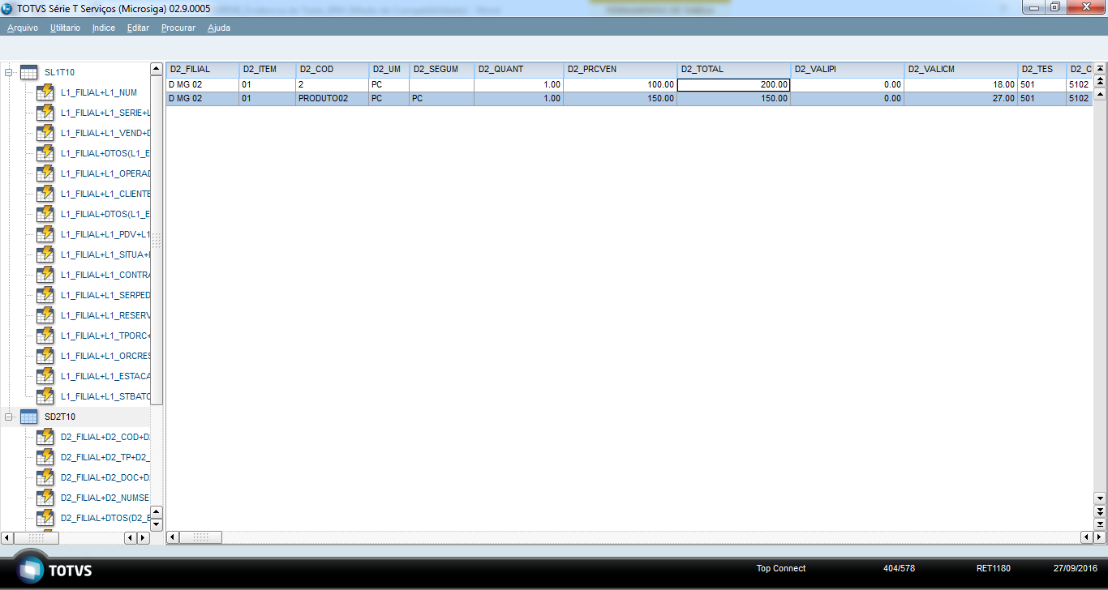

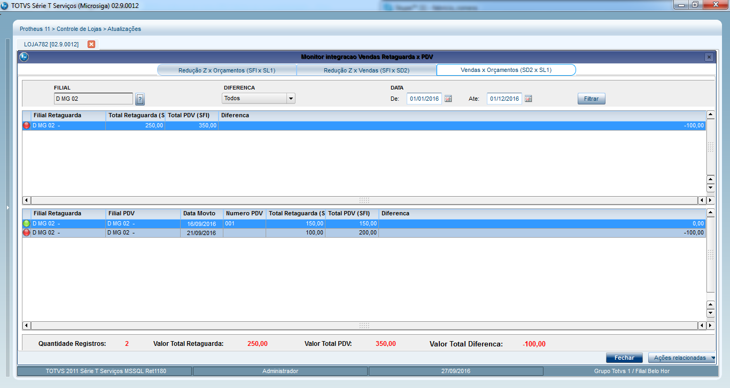
- Sem Orçamentos
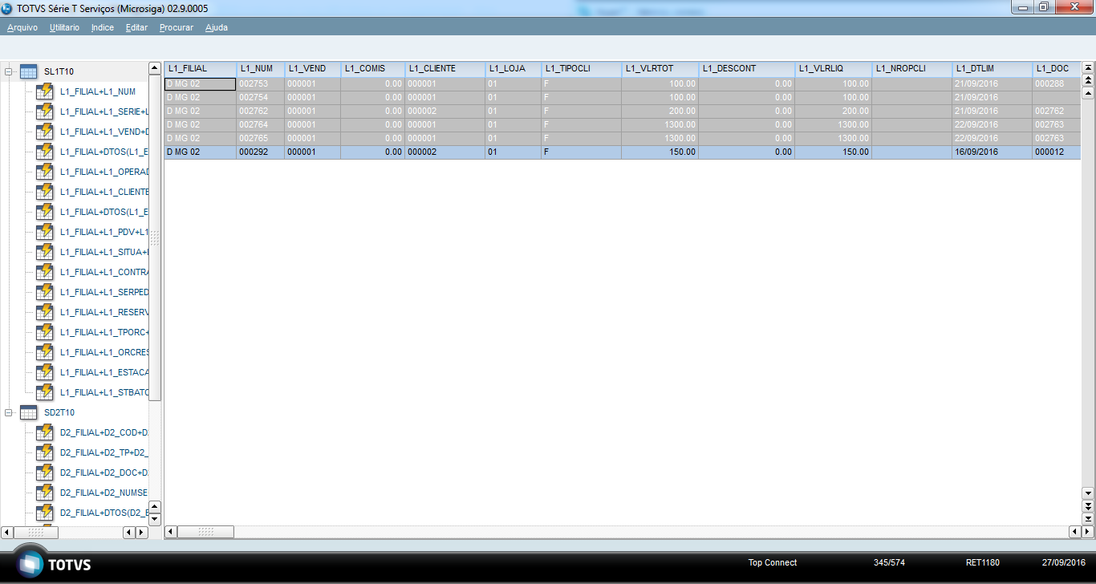
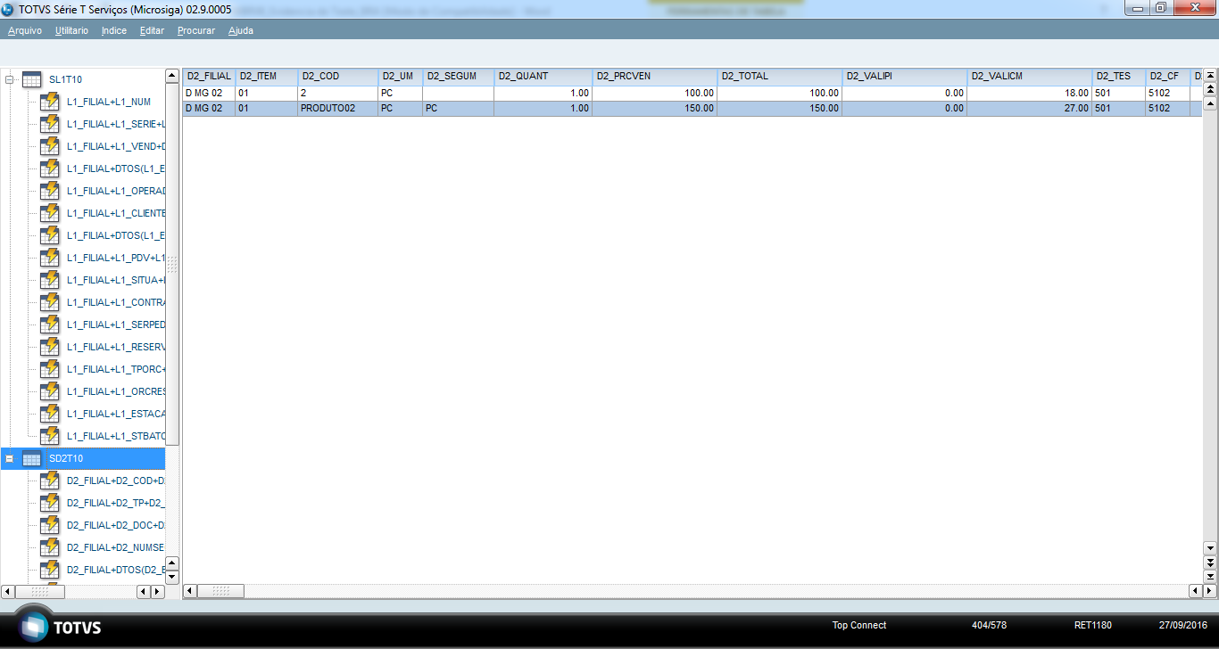

- Sem Vendas

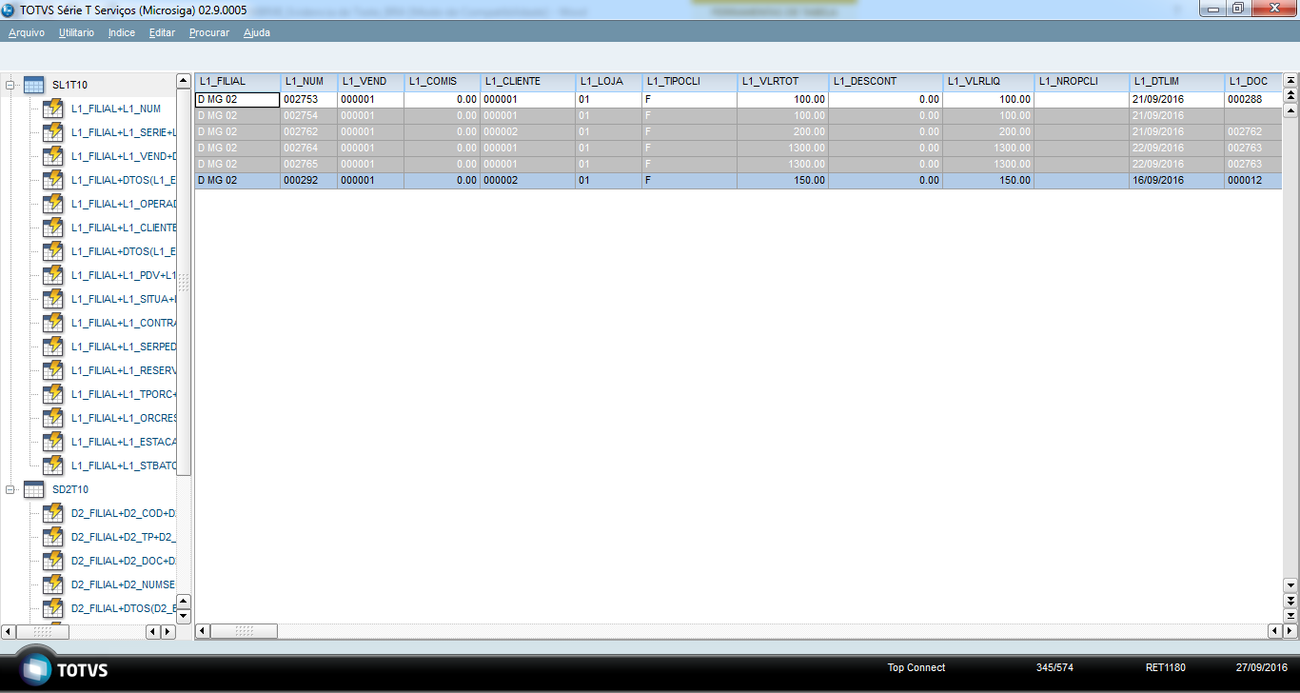
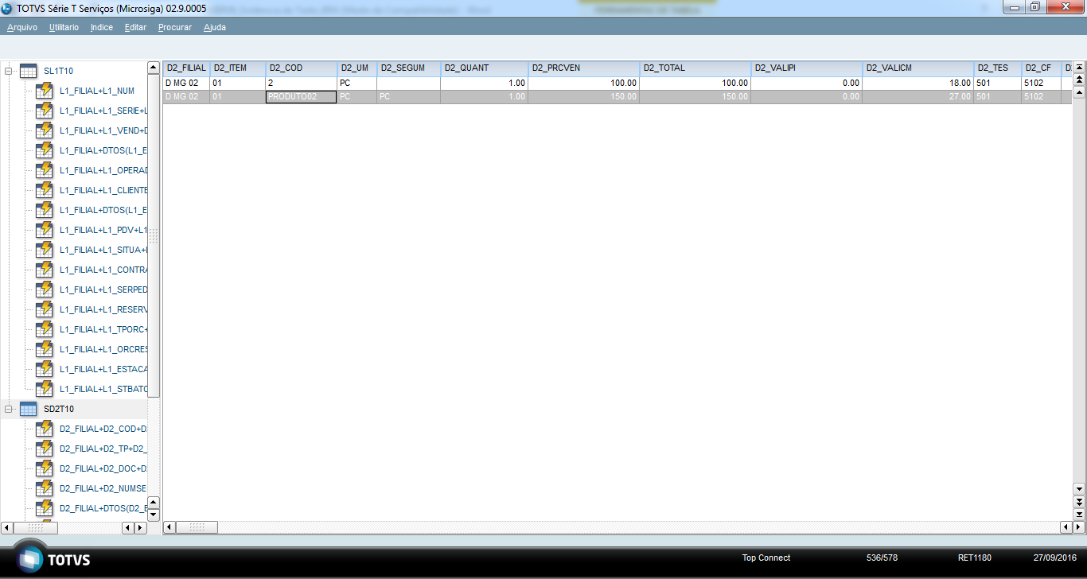
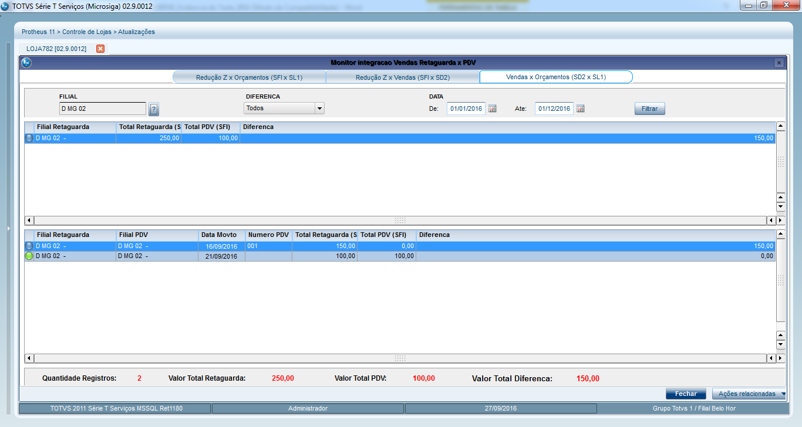
Teste Integrado (Equipe de Testes)
[Descrever a sequência dos testes realizados em detalhes e os resultados atingidos. O Print Screen de telas é opcional]
Teste Automatizado (Central de Automação) [Opcional]
[Informar as suítes executadas e descrever os resultados atingidos]
Dicionário de Dados (Codificação) [Opcional]
[O objetivo é incluir o print-screen da tela do dicionário de dados atualizado quando necessário.]

- Outras Evidências [Opcional]
O objetivo é indicar para a equipe de Testes que a informação criada deve ser validada, como por exemplo, publicação de ponto de entrada, etc.

